Фотоотчет о проведении тематической недели «День пожарной охраны.»
Подготовили и провели: Швецова О.Ю
Чезганова В.Б.
Цель: Формирование у детей осознанного и ответственного отношения к выполнению правил пожарной безопасности.
Задачи: познакомить детей с историей возникновения огня, дать понятие, что огонь бывает другом, а бывает и врагом;
Формировать умение реально оценивать возможную опасность, запомнить правила пожарной безопасности;
Воспитывать чувство осторожности и самосохранения, благодарности людям, которые помогают нам в трудную минуту.
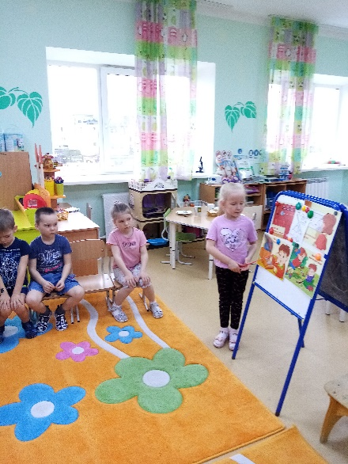 | 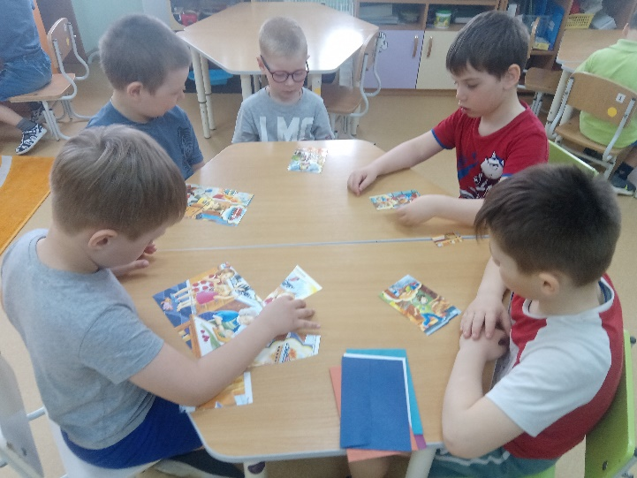
НОД «Спички детям не игрушка» | Дидактическая игра «Ситуация при пожаре»
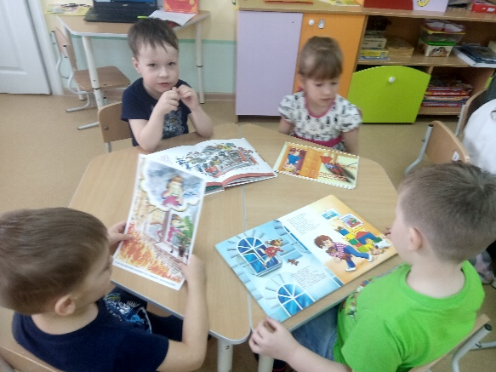 | 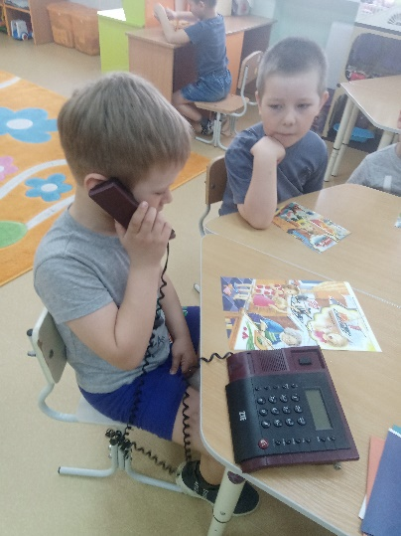
Рассматривание книг с иллюстрациями по пожарной безопасности. | Игровая ситуация «Сообщи о пожаре»
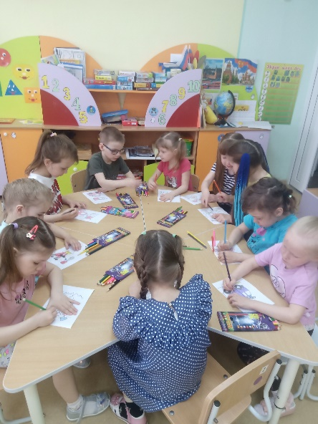 | 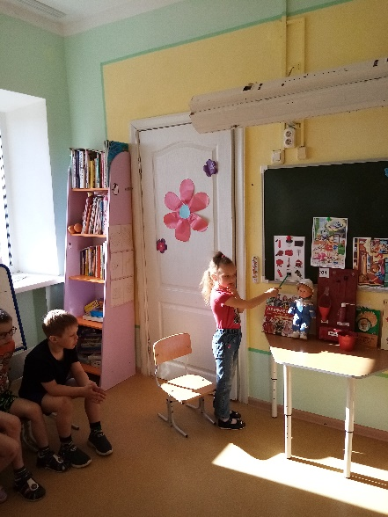
Раскраски «Будь осторожен с огнем!» | Предметы, необходимые для работы пожарника
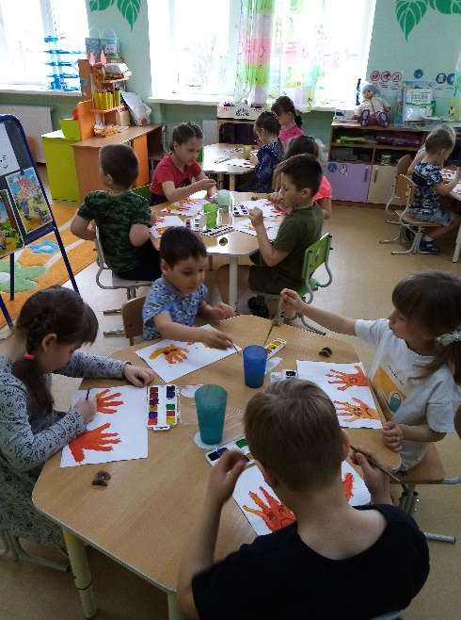 | 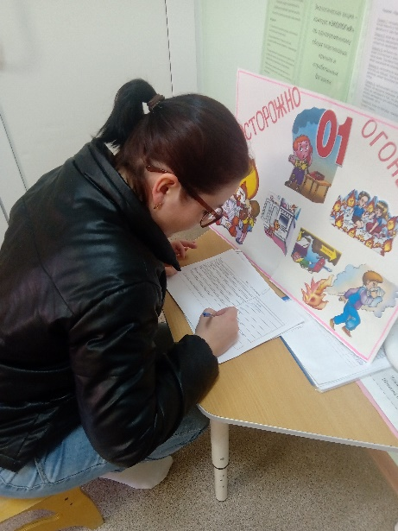
Рисование «Добрый и злой огонь» | Анкетирование родителей по пожарной безопасности
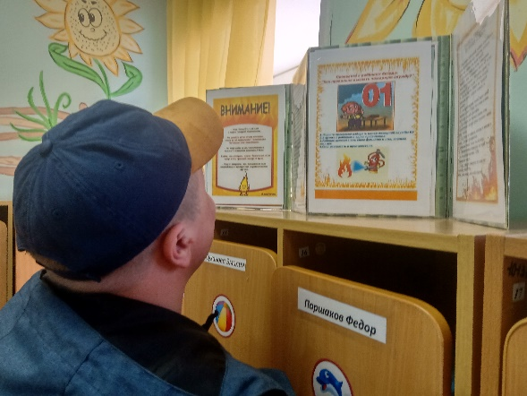 | 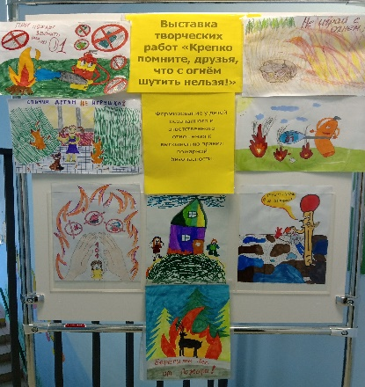
Папка-передвижка «Осторожно, огонь» | Выставка детско-родительских рисунков

